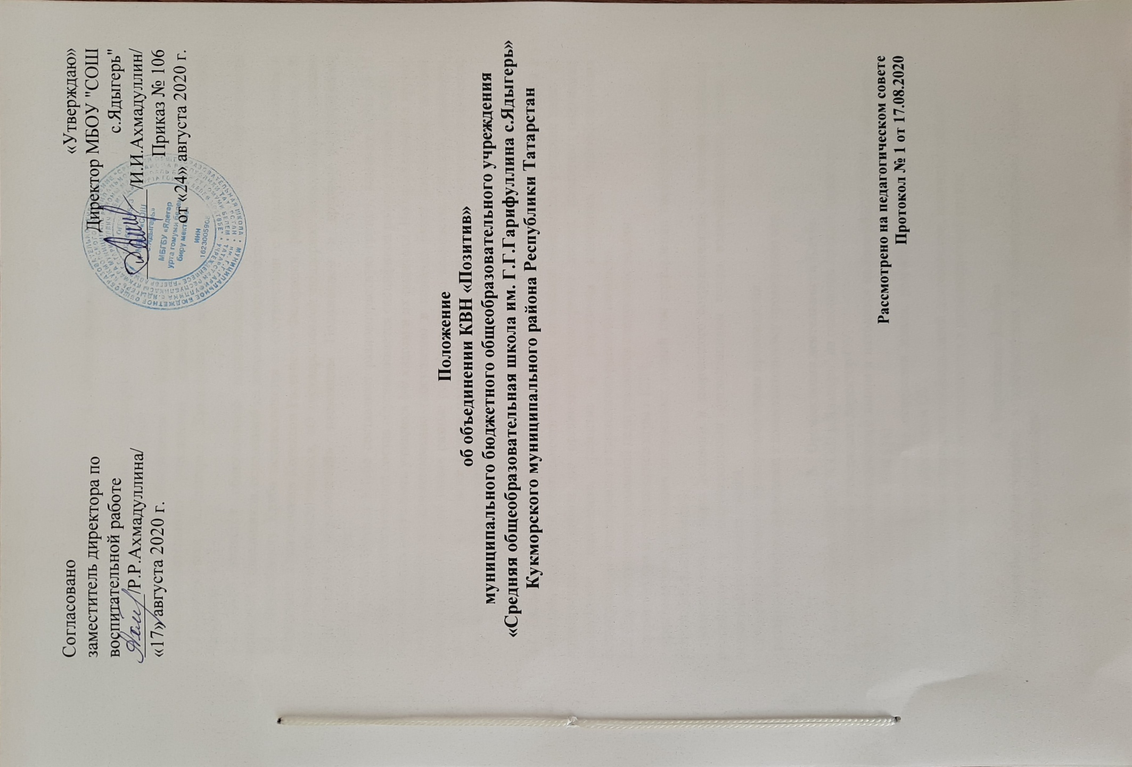

- Общие положения

1.1. Настоящее положение регулирует деятельность работы объединения «КВН» (именуемого в дальнейшем «Клуб»).
1.2. Клуб создан как объединение по интересам на базе муниципального бюджетного общеобразовательного учреждения «Средняя общеобразовательная школа им. Г.Г.Гарифуллина с.Ядыгерь» Кукморского муниципального района Республики Татарстан.
1.3. Клуб является общественной неполитической некоммерческой организацией взрослых и школьников, основанной на добровольных началах.
1.4. Деятельность Клуба осуществляется в соответствии с Конституцией Российской Федерации, Гражданским Кодексом Российской Федерации, федеральными законами «Об общественных объединениях», «О государственной поддержке молодежных и детских общественных объединений», настоящим Положением и другими нормативными правовыми актами.
1.5. Занимающиеся в Клубе составляют разновозрастную группу, команду КВН (8-15 человек), (количественный состав обуславливается спецификой работы в команде КВН).
Членами Клуба могут быть учащиеся 1-9 классы и их родители. Набор учащихся в группу осуществляется не единовременно (постепенно в команда будет пополняться детьми, выполняющими в ней самые разные роли (музыканты, вокалисты, танцоры, дизайнеры, декораторы и др., а также группа поддержки и родители), соответственно количество занимающихся будет увеличиваться. Состав Клуба может меняться.

2. Цель и задачи Клуба
2.1. Целью создания Клуба является развитие системы дополнительного образования и культурно-досуговой деятельности молодежи, способной обеспечить решение задач по привлечению к работе по организации культурного досуга, развитию творческих проявлений, выявление, развитие и реализация инициатив, способствующих формированию всесторонне и гармонично развитой личности.
2.2. Для достижения указанной цели решаются следующие задачи:
- теоретическое изучение основ игры в КВН;
- практическая реализация полученных знаний при составлении сценариев, проведении репетиций, выступлений;
- развитие новых форм делового и творческого сотрудничества с заинтересованными российскими и международными организациями путем взаимовыгодного обмена и налаживания прямых связей;
- пропаганда активного культурного время провождения;
- развитие интереса молодежи к самостоятельному проведению игр.

- Организация деятельности Клуба
3.1. Клуб создается МБОУ "СОШ с.Ядыгерь" на основании приказа директора.
3.2. Положение о Клубе утверждает директор ОУ.
3.3. Клуб не является юридическим лицом и находится на базе МБОУ "СОШ с.Ядыгерь" (с.Ядыгерь, ул.Школьная, дом 11а).
3.4. Мероприятия проводятся на основании плана, разрабатываемого руководителями Клуба и согласованного с директором ОУ.
3.5. Клуб самостоятельно определяет профиль своей деятельности, планирует работу.
3.6. Деятельность членов Клуба осуществляется в разновозрастной группе.

4. Управление Клубом
4.1. Управление осуществляется в соответствии c законодательством Российской Федерации и настоящим Положением.
4.2. Непосредственное управление Клубом осуществляют руководители, назначенные директором МБОУ "СОШ с.Ядыгерь".
4.3. Для решения текущих задач и руководства деятельностью Клуба руководители назначают капитана на выборной основе. Капитан Клуба осуществляет организационную, исполнительную и иные функции.

5. Имущество
5.1. Клуб пользуется закрепленным за МБОУ "СОШ с.Ядыгерь" имуществом в соответствии с законодательством Российской Федерации.

6. Порядок внесения изменений и дополнений в положение волонтерского движения
6.1. Решение о внесении изменений и дополнений в Положение принимается на общем собрании объединения КВН, если за него проголосовало большинство голосов (2/3) от числа присутствующих на собрании.

7. Прекращение деятельности объединения КВН
7.1. Прекращение деятельности объединения КВН осуществляется путем реорганизации или ликвидации.
7.2. Школьное объединение КВН может быть ликвидировано по решению общего собрания, по согласованию с администрацией общеобразовательного учреждения и руководителем Клуба.

